Együttműködési megállapodást kötött a Budapesti Gazdaságtudományi Egyetem és a Wizz Air
Együttműködési megállapodást írt alá a Budapesti Gazdaságtudományi Egyetem (BGE) és a Wizz Air. A légitársaság támogatásával egyedi arculatú, a repülés világát idéző tanterem nyílt az egyetem zuglói campusán. Az ünnepélyes átadón Dr. Király Gábor, a BGE dékánja és Evgenia Ivanova, a Wizz Air toborzási, szervezetfejlesztési és kompenzációs vezetője osztotta meg gondolatait a partnerség jelentőségéről.
A Wizz Air és a BGE közös célja, hogy szorosabb kapcsolatot teremtsenek az akadémiai szféra és a munkaerőpiac között, elősegítve a hallgatók gyakorlati készségeinek fejlesztését és a nemzetközi vállalati környezethez való alkalmazkodásukat. Az együttműködés részeként az egyetem és a vállalat tárgyalásokat folytat a partnerség tovább mélyítéséről.
„A Budapesti Gazdasági Egyetem elkötelezett a gyakorlatorientált képzés iránt, amelyben a vállalati együttműködések kiemelt szerepet kapnak” – emelte ki Dr. Király Gábor. „A Wizz Air-rel kialakított partnerség révén hallgatóink számára első kézből biztosítunk hozzáférést az iparági tudáshoz, a légiközlekedési szektor legújabb innovációihoz és a karrierlehetőségekhez. A közös munka nemcsak az elméleti ismeretek mélyítését, hanem a gyakorlati alkalmazhatóságot is előtérbe helyezi.”
A Wizz Air hosszú távon is elkötelezett a fiatal tehetségek támogatása mellett, amelyről Evgenia Ivanova, a vállalat toborzási és szervezetfejlesztési vezetője is beszélt: „Hiszünk abban, hogy a jövő vezetőinek képzését már az egyetemi évek alatt el kell kezdeni. A BGE-vel való együttműködésünk célja, hogy a hallgatók olyan iparági tapasztalatokat szerezhessenek, amelyek versenyelőnyt biztosítanak számukra a munkaerőpiacon. A most megnyitott tanterem nemcsak egy fizikai tér, hanem egy szimbóluma is annak a közös munkának, amelyben a Wizz Air és a BGE együtt építi a következő generáció sikerét.”
A partnerség részeként a Wizz Air olyan programokat tervez bevezetni, amelyek során a hallgatók közvetlen betekintést nyerhetnek a légiközlekedési vállalat működésébe. A tervek szerint vendégelőadások, esettanulmányok és szakmai mentorprogramok révén segítik a diákokat a szakmai fejlődésben és a jövőbeli elhelyezkedésben.
A BGE és a Wizz Air közötti partnerség hosszú távon új perspektívát nyit a hallgatók számára, elősegítve a karrierépítést és a szakmai fejlődést egy dinamikus, nemzetközi szektorban.
Sajtókapcsolat:
- sajto@uni-bge.hu
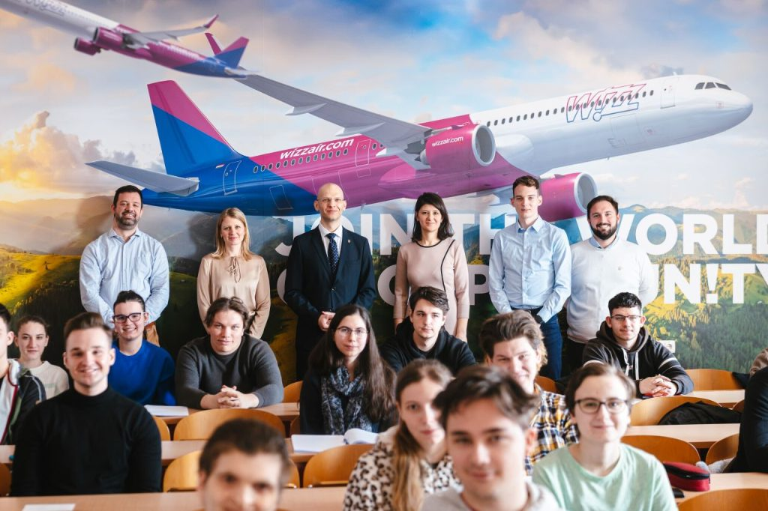 | © BGE
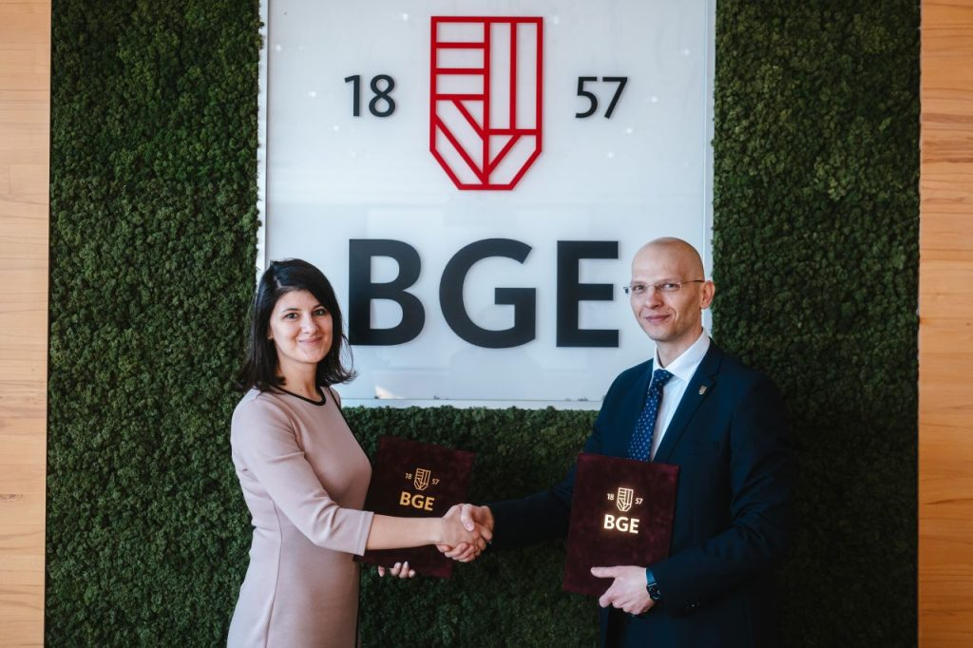 | © BGE
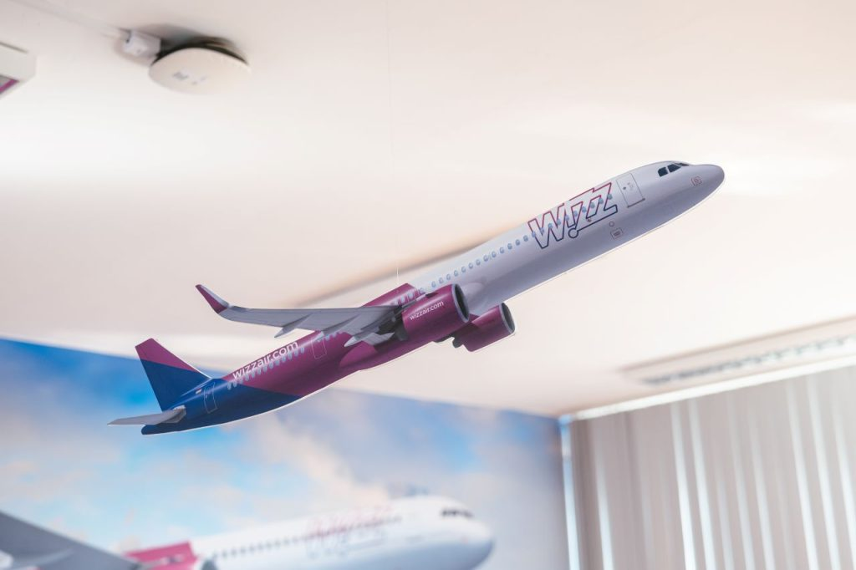 | © BGE
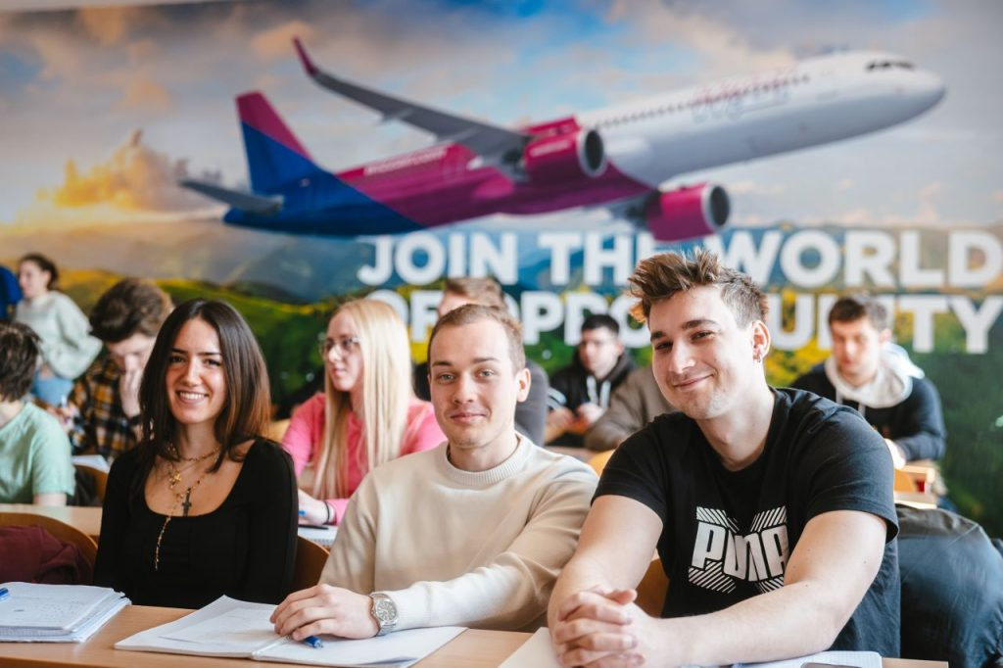 | © BGE
Eredeti tartalom: Budapesti Gazdaságtudományi Egyetem
Továbbította: Helló Sajtó! Üzleti Sajtószolgálat
Ez a sajtóközlemény a következő linken érhető el:

